БЕЛОЯРСКИЙ РАЙОН

ХАНТЫ-МАНСИЙСКИЙ АВТОНОМНЫЙ ОКРУГ - ЮГРА

АДМИНИСТРАЦИЯ БЕЛОЯРСКОГО РАЙОНА

ПРОЕКТ

ПОСТАНОВЛЕНИЕ

от « »________ 2018 года № ___

О введении временного прекращения движения транспортных средств по автомобильным дорогам местного значения городского поселения Белоярский

В соответствии со статьей 14 Федерального закона от 10 декабря 1995 года № 196-ФЗ «О безопасности дорожного движения», Федеральным законом от 8 ноября 2007 года № 257-ФЗ «Об автомобильных дорогах и о дорожной деятельности в Российской Федерации и о внесении изменений в отдельные законодательные акты Российской Федерации», Законом Ханты-Мансийского автономного округа – Югры от 30 сентября 2013 года № 79-оз «О временных ограничении или прекращении движения транспортных средств по автомобильным дорогам регионального или межмуниципального значения Ханты-Мансийского автономного округа - Югры, местного значения в границах населенных пунктов Ханты-Мансийского автономного округа - Югры», постановлением Правительства Ханты-Мансийского автономного округа - Югры от 30 марта 2012 года № 118-п «О Порядке введения временных ограничения или прекращения движения транспортных средств по автомобильным дорогам регионального или межмуниципального значения, местного значения в Ханты-Мансийском автономном округе – Югре», соглашением о передаче администрацией городского поселения Белоярский осуществления части полномочий по решению вопросов местного значения администрации Белоярского района от 7 ноября 2016 года, в целях организации проведения мероприятия, приуроченного к 30-летию Белоярского района, п о с т а н о в л я ю:
1. Ввести временное прекращение движения транспортных средств на участках автомобильных дорог общего пользования местного значения городского поселения Белоярский ул. Молодости (от здания МРИ ФНС № 8 до пересечения с ул. Таежной), ул. Центральная (от пересечения с ул. Средней до магазина «Абрикс») 15 сентября 2018 года с 10:00 часов до 13:30 часов, посредством обустройства участков автомобильных дорог соответствующими дорожными знаками или иными техническими средствами организации дорожного движения, предусмотренными Постановлением Правительства Российской Федерации от 23 октября 1993 года № 1090 «О правилах дорожного движения» согласно приложению к настоящему постановлению.
2. Определить Акционерное общество Государственная компания «Северавтодор» организацией, осуществляющей обслуживание автомобильных дорог при введении временного прекращения движения транспортных средств.
3. Опубликовать настоящее постановление в газетах «Белоярские вести. Официальный выпуск», «Белоярские вести», разместить на официальном сайте органов местного самоуправления Белоярского района.
4. Настоящее постановление вступает в силу после его подписания.
5. Контроль за выполнением постановления возложить на заместителя главы Белоярского района Ващука В.А.

Глава Белоярского района С.П. Маненков

Приложение
к постановлению администрации
Белоярского района
от « »________2018 года №____

Схема организации дорожного движения на участке автомобильной дороги общего пользования местного значения городского поселения Белоярский на период проведения мероприятия «Праздничное шествие - карнавал коллективов предприятий, учреждений, организаций», приуроченного к 30-летию Белоярского района 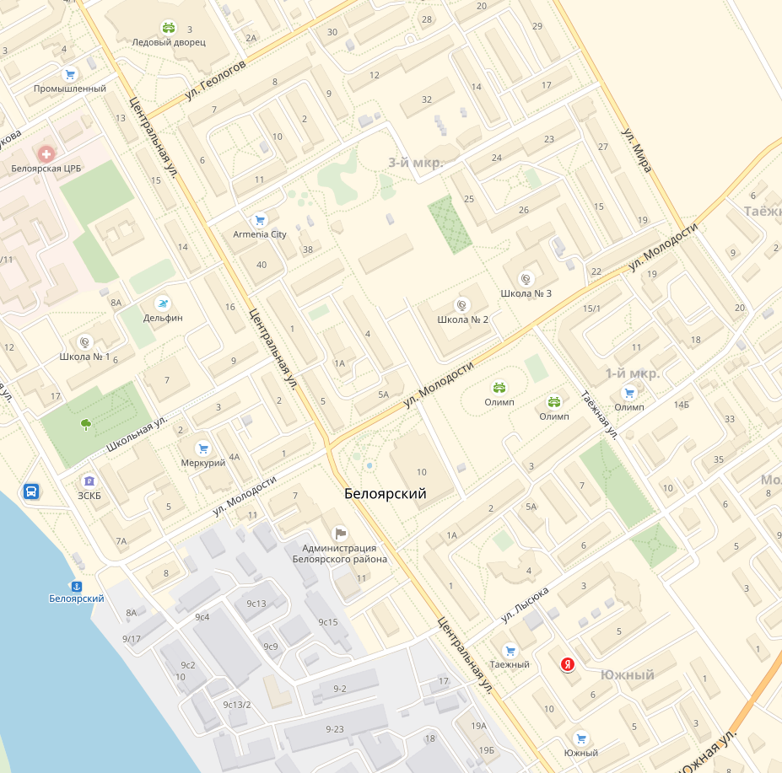

Обозначения:
Перекрытие дорог с помощью дорожных знаков 3.2 «Движение запрещено»

____________________________

